Kdy za polárními zářemi? Na jaře a na podzim,
doporučují opavští fyzikové
Polární záře patří mezi nejkrásnější přírodní úkazy na obloze. Zatímco v polárních oblastech jsou celkem běžné, v nižších zeměpisných šířkách je jejich výskyt vzácnější. Cestovatelé se tedy často za nimi vydávají zejména do Skandinávie nebo na sever amerického kontinentu. Stálým pozorováním polárních září se ukazuje, že ačkoliv hlavním katalyzátorem bývají většinou silné sluneční erupce a skokově rychlejší sluneční vítr obsahující nabité částice, existují v průběhu roku dvě období, kdy lze polární záře očekávat častěji i ve vyšší intenzitě i bez překotných jevů na Slunci. A ta nastávají okolo jarní a podzimní rovnodennosti.
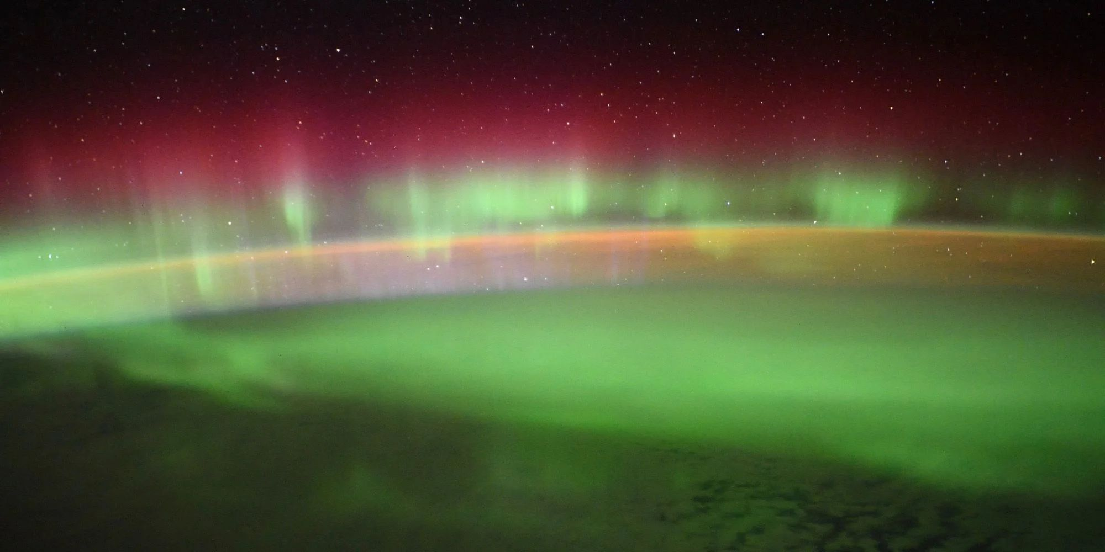
Polární záře nad zemským povrchem při pohledu z paluby Mezinárodní kosmické stanice ISS. Nejčastější červený a zelený odstín způsobuje emise kyslíku. Foto: NASA/ISS.
Polární záře vznikají v důsledku interakce nabitých částic putujících kontinuálně ze Slunce s molekulami a atomy vzduchu ve vysoké atmosféře Země. Běžně se vyskytují mezi 80 až 150 km, vzácněji až do 400 km nad zemským povrchem. Za interakcí stojí konkrétně protony, elektrony a tzv. alfa částice (jádra helia se dvěma protony a dvěma neutrony), které Slunce zpravidla produkuje během silných erupcí v magneticky uzavřených oblacích (tzv. plazmoidech). Země má svůj přirozený magnetický štít, díky němuž je většina tohoto životu nebezpečného záření odkloněna. Část tohoto slunečního materiálu se ale uvězní v oblastech okolo zemských magnetických pólů, kde siločáry magnetického pole Země, a tedy i částice proniknou do naší atmosféry. Tam pak díky srážkám s atomy a molekulami vzduchu dochází k excitaci (i ionizaci) a následnému vyzáření v podobě viditelného světla. Tak vlastně sledujeme v zemské atmosféře doutnavý výboj, jehož odstíny odpovídají konkrétním hodnotám vyzářené energie. Nejčastější zelená a červená záře patří excitovanému kyslíku, vzácnější modré zabarvení pak odpovídá ionizovanému dusíku. Ale to nejsou jediné emise.
Nejčastěji na jaře a na podzim
Výskyt polárních září není podmíněný silnou sluneční aktivitou, stačí k tomu neustálý tok částic slunečního větru. Mimo občasné silné erupce, během nichž se překotně utrhne oblak s velkým množstvím zmíněných nabitých částic ze Slunce, se totiž z naší hvězdy každou sekundou uvolňuje asi 1,2 miliardy tun těchto částic rychlostí 200-1200 km/s. Rychleji sluneční vítr uniká z tzv. koronálních děr a slunečních pólů (okolo 700 km/s), pomaleji pak z běžně uzavřeného magnetického pole z rovníkových oblastí Slunce (okolo 400 km/s). Právě ten rychlejší může být dalším „spouštěčem“ výraznějších polárních září.
„Dlouhodobé sledování polárních září ale ukázalo, že bez ohledu na intenzitu slunečního větru nebo eruptivní aktivitu Slunce se nejčastěji silnější polární záře objevují okolo jarní nebo podzimní rovnodennosti, přesněji v březnu nebo v září a říjnu,“ popisuje Petr Horálek z Fyzikálního ústavu v Opavě, který se vydal v tomto týdnu z tohoto důvodu polární záře sledovat do Norska. Důvodem, proč právě období jarní a podzimní rovnodennosti nahrává k pozorování častějších polárních září, je sklon zemské osy (a tedy i zemského magnetického pole) vůči slunečnímu magnetickému poli v těchto obdobích. Jak vysvětluje Dr. Tony Phillips, sluneční fyzik z NASA a správce serveru Spaceweather.com, právě v obdobích rovnodenností nabývá největší účinnosti vzájemné rušení polarit magnetického pole ve slunečním větru s polem zemské magnetosféry, což v ní vytváří trhliny propouštějící více nabitých částic. Tento jev je znám jako Russell-McPherronův podle dvou amerických fyziků Christophera Russella a Roberta McPherrona, kteří oslabení zemského magnetického pole v obdobích rovnodenností poprvé popsali v roce 1973.
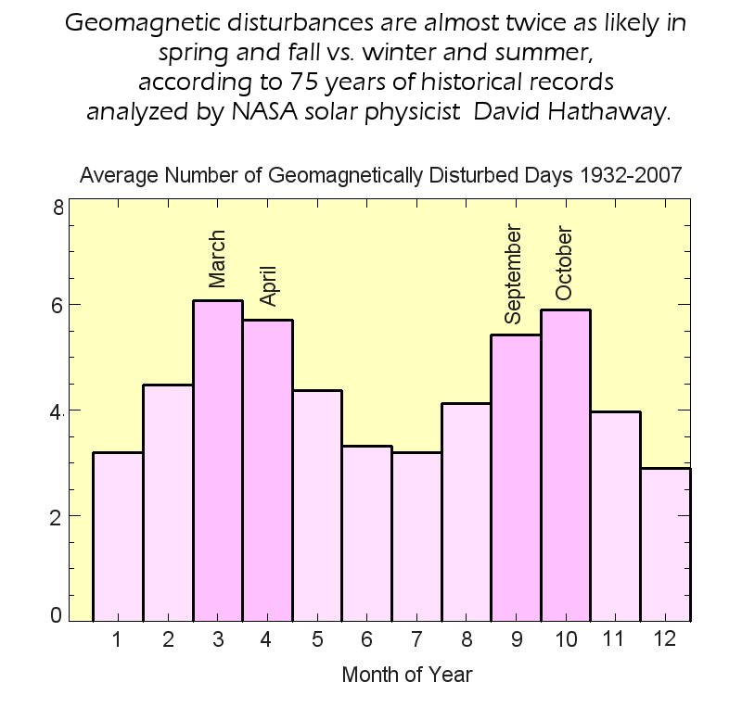
75leté pozorování polárních září ukazuje, že nejaktivnější jsou v obdobích okolo jarní a podzimní rovnodennosti. Autor: David Hathaway/NASA.
„Důležité je, aby proměnlivé meziplanetární magnetické pole (zkr. IMF), kterým proudí částice ze Slunce díky slunečnímu větru, bylo orientováno tak, aby se efektivněji navázalo na siločáry magnetického pole Země. Pak mohou do zemské atmosféry vstoupit nabité částice ve větším množství a vykouzlit kýženou podívanou i bez silné sluneční erupce,“ dodává Horálek, který se tento jev z tohoto důvodu vydal sledovat do Švédska a Norska. Odborníci zmíněnou orientaci magnetického pole označují indexem „Bz“ a pokud ukazatelé na internetových monitorech aktivity polárních září (jako SolarHam) nebo na online aplikacích pro „lovce polárních září“ ukazují zápornou hodnotu, šance ke vzniku září se prudce zvyšují. Pakliže je hodnota méně jak 20 (tedy ukazatelé udávají Bz = -20 nT a méně), jsou šance i v nižších zeměpisných šířkách.
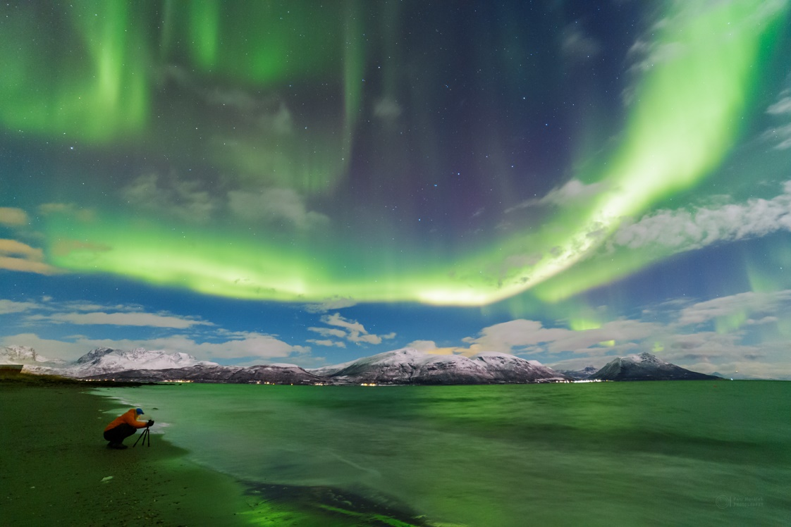
Polární záře v Tromsø 27. října 2021 vznikla jen díky slunečnímu větru bez vlivu nějaké silnější erupce na Slunci. Foto: Petr Horálek.
Polévková záře a měsíční svit
Ještě novější, letošní studie ukazují, že Země si může částečně polární záře vytvářet i sama. Tzv. difúzní polární záře, které s trochou představivosti připomínají právě promíchávanou hrachovou polévku, vznikají díky elektronovým paprskům urychleným v elektrickém poli v zemské magnetosféře. Při tomto procesu se uvolňují druhotné elektrony, které padají zpět do zemské atmosféry a vytváří tak „polévkové“ záře. Jev byl dlouhá léta záhadou a k jeho rozklíčování napomohla také vědecká družicová mise THEMIS-ARTEMIS, která v zemském magnetickém poli provádí svá měření už od roku 2007.
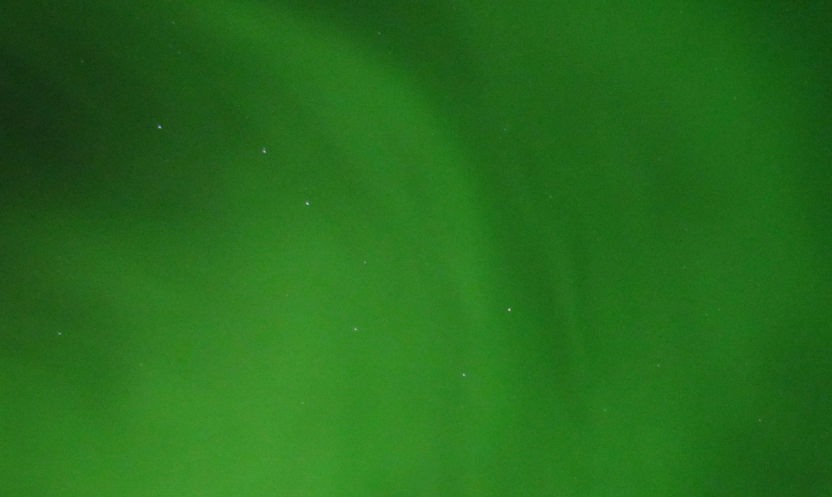
Difúzní polární záře obklopující seskupení hvězd známé jako Velký vůz. Foto: E. Masongsong
Za krásami polárních září stojí neposledně i náš Měsíc: Dopomáhá k nasycení modré složky v jejich odstínech, které jsou obvykle velmi slabé a stojí za nimi ionizovaný molekulární dusík. Když jsou tyto ionty zasaženy měsíčním světlem, zachytí a znovu emitují fotony modrého záření jdoucí od Měsíce. Měsíc sám nesvítí, ale jedná se o rozptýlené a odražené sluneční záření.
A co polární záře v Česku?
„V Česku se polární záře vyskytují vzácněji, ale nejsou zcela neobvyklé. Například v roce 2003 nastala jedna z nejvýraznějších za posledních 50 let a v našich končinách byla pozorovatelná po celé obloze. Jedna velmi jasná se odehrála přímo v revoluční podvečer 17. listopadu 1989. Naposledy jsme mohli jasnější záři pozorovat v březnu roku 2015. Obvykle se z Česka viditelné polární záře objevují okolo maxima sluneční aktivity, které vrcholí jednou za 11 let,“ poznamenává Tomáš Gráf z Fyzikálního ústavu v Opavě.
Sváteční erupce třídy X1 ve čtvrtek 28. října v 17:35 SELČ měla způsobit silné polární záře viditelné i v Česku, ale nakonec byly slabší. Oblak nabitých částic totiž naši planetu ve velké míře minul (letěl jižně pod spojnici Slunce-Země), a proto se avizovaná podívaná nakonec bohužel nekonala. Předpovídat takové události je přitom velmi obtížné, neboť ze Země pozorujeme pouze samotnou erupci a poté již data z družic krátce před příchodem oblaku částic k naší planetě. Po dobu dvou dní, za které zpravidla takový oblak putuje meziplanetárním prostorem k nám, nemají astronomové prakticky žádná data, z nichž by mohli předpověď zpřesnit.
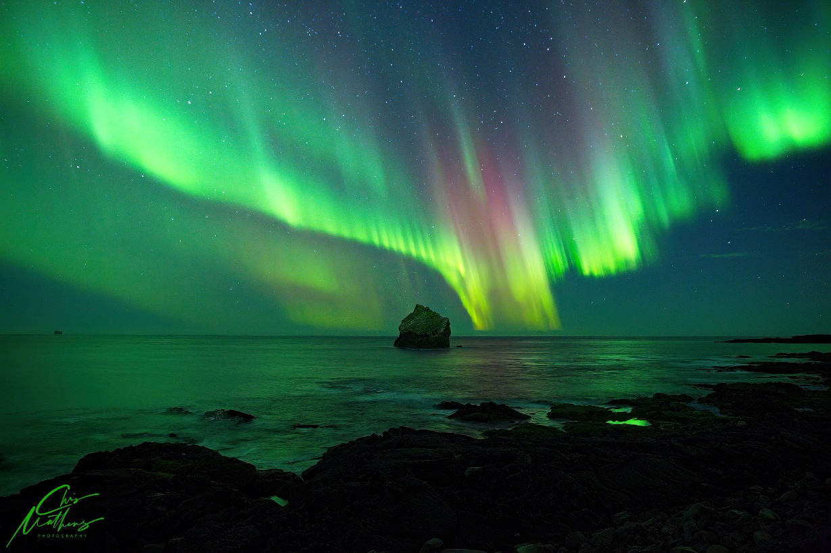
Polární záře 30. října 2021 byla důsledkem silné erupce na Slunci o dva dny dříve. Navzdory velkým očekáváním ale byla viditelná nakonec jen ze severských oblastí. Foto: Christopher Mathews.
Můžeme ale očekávat více možných situací jako byla ta víkendová, neboť sluneční aktivita stoupá. Nejbližší maximum sluneční aktivity se očekává už okolo roku 2025. V té době se na Slunci bude odehrávat nejvíce erupčních jevů souvisejících s lokálními poruchami magnetického pole Slunce, tak typickými právě pro sluneční maximum. Tyto poruchy jsou provázeny výskytem tmavších oblastí na Slunci, tzv. slunečních skvrn. Čím více skvrn, tím více nestabilních oblastí, a tedy i silnějších erupcí namířených také k Zemi. A tím větší šance na výrazné polární záře.
„Poslední sluneční cykly byly ale slabší než ty na konci minulého tisíciletí, tudíž i polárních září v Česku bylo méně. Sluneční vítr však proudí od Slunce neustále a díky Russell-McPherronovu jevu teď už víme, že vycestovat za nimi do severských zemí v období kolem jarní nebo podzimní rovnodenností znamená prakticky jistotu k jejich spatření. Pochopitelně, pokud nebude cestování zrovna možné, rádi zážitek z polární záře zprostředkujeme také návštěvníkům naší sférické projekce v Unisféře v budově Fyzikálního ústavu v Opavě,“ uzavírá Gráf.
Kontakty a další informace:
Bc. Petr Horálek
PR výstupů evropských projektů FÚ SU v Opavě
Email: petr.horalek@slu.cz
Telefon: +420 732 826 853
RNDr. Tomáš Gráf, Ph.D.
Fyzikální ústav SU v Opavě, vedoucí observatoře WHOO! a Unisféry
Email: tomas.graf@fpf.slu.cz
Telefon: +420 734 268 124
Mgr. Debora Lančová
Fyzikální ústav SU v Opavě
Email: debora.lancova@physics.slu.cz
Telefon: +420 776 072 756
Bc. Klára Jančíková
Sekretariát Fyzikálního ústavu v Opavě
Email: klara.jancikova@slu.cz
Telefon: +420 553 684 267
prof. RNDr. Zdeněk Stuchlík, CSc.
Ředitel Fyzikálního ústavu SU v Opavě
Email: zdenek.stuchlik@physics.slu.cz

